

**ACTUALIZACIÓN, AJUSTES Y COMPLEMENTACIÓN DE LA FACTIBILIDAD Y LOS ESTUDIOS Y DISEÑOS DEL CABLE AÉREO EN SAN CRISTÓBAL,**

**EN BOGOTÁ D.C.”**

**CONTRATO DE CONSULTORÍA No. 1630 DE 2020**

**INF-AMB--CASC-232-22**

**“ESTUDIO AMBIENTAL & SST.”**

**COMPONENTE AMBIENTAL**

**CONSORCIO CS**

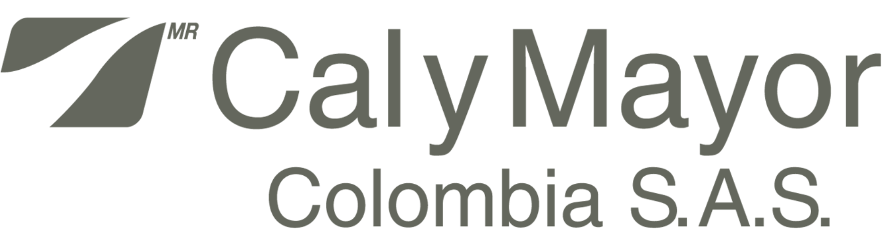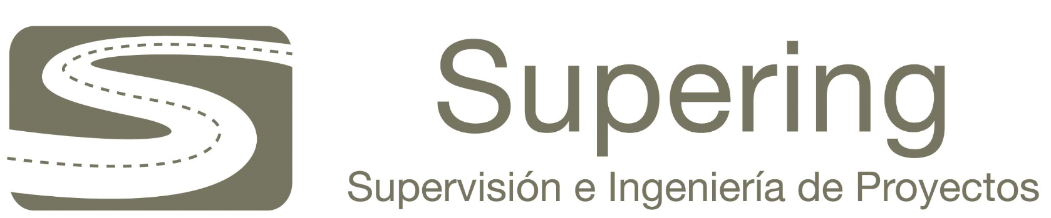

BOGOTÁ, 2022 – FEBRERO

**PRODUCTO DOCUMENTAL**

**INF-AMB--CASC-232-22**

**ESTUDIO AMBIENTAL**

**CAPITULO 4. ÁREA DE INFLUENCIA**

**CONTROL DE VERSIONES**

|  |  |  |  |
| --- | --- | --- | --- |
| **Versión** | **Fecha** | **Descripción de la Modificación** | **Folios** |
| Versión 00 | 05/11/2021 | Creación del documento | 14 |
| Versión 01 | 09/12/2021 | Observaciones de Interventoría comunicado ISC-CAI-P1580 559 | 16 |
| Versión 02 | 03/01/2022 | Observaciones de Interventoría comunicado ISC-CAI-P1580 681 | 12 |
| Versión 02, R1 | 19/02/2022 | Observaciones de Interventoría comunicado ISC-CAI-P1580 836 | 12 |

Tabla de conteNido

4. CARACTERIZACIÓN ÁREA DE INFLUENCIA 4

4.1 AREA DE INFLUENCIA 4

4.1.1 CONSIDERACIONES GENERALES 4

4.1.2 Área de Influencia – AI 5

4.1.2.1 AI para el Medio Físico (Abiótico): 5

4.1.2.2 AI para el Medio Biótico 10

4.1.3 ANÁLISIS DEL ÁREA DE INFLUENCIA 10

INDICE DE TablaS

Tabla 4‑1 Criterios para la delimitación del Área de Influencia (Medio Físico) 7

Tabla 4‑2 Criterios para la delimitación del Área de Influencia (Medio Biótico) 11

INDICE DE ILUSTRACIONES

Ilustración 4‑1 Área de influencia medio Físico 9

# CARACTERIZACIÓN ÁREA DE INFLUENCIA

* 1. AREA DE INFLUENCIA

El área de influencia corresponde al espacio físico en donde se prevé, podrían manifestase los impactos ambientales, para los medios, abiótico y biótico. La determinación del área de influencia del proyecto implica definir el alcance espacial y temporal de los citados impactos, así: Medio físico (geomorfología, geotecnia, suelo, agua y aire) y biótico (flora y fauna) durante las etapas preliminar y construcción del proyecto Cable Aéreo de San Cristóbal.

### CONSIDERACIONES GENERALES

Teniendo en cuenta que la manifestación de los impactos ambientales de un proyecto, obra o actividad, varían de un componente a otro y de una actividad a otra, resulta factible que, en el proceso de identificación y delimitación del área de influencia del proyecto, se establezcan áreas de influencia particulares por medio o por componente.

Con base en lo mencionado anteriormente, en la definición del área de influencia de cada medio se analizan los componentes en relación con su funcionalidad, con el objetivo de contar con los elementos y argumentos suficientes para la sustentación de las áreas definidas y delimitadas. Para ello se tienen en cuenta los siguientes medios: abiótico (Suelo, Aire, Agua), biótico (flora, fauna), la información que se analiza inicialmente es la secundaria disponible y los resultados de la información primaria obtenidos durante el desarrollo de la fase de Estudios y Diseños, como es el caso de los monitoreos ambientales, el inventario forestal, el balance de zonas verdes y la caracterización faunística, principalmente. Asimismo, se considerará la unidad de análisis en cada medio y componente, según sea el caso, para la identificación, delimitación y establecimiento del área de influencia general del proyecto.

Las unidades de análisis que se establecen para cada medio son las siguientes:

**Medio abiótico**: Cuerpos y/o corrientes de agua susceptibles de intervención (ocupaciones de cauce), calidad del aire y ruido ambiental en las áreas donde se desarrollarán las obras, o en inmediaciones a estas. Desde el componente Geoesférico, se establece a partir de los límites físicos como cotas de nivel, paramentos de manzanas, separadores y otros elementos de la geometría vial existente, pendientes, edificaciones, tipos de acabado del suelo, entre otras. Por consiguiente, se estima que los efectos asociados a tales impactos ambientales serán gestionados adecuadamente en la medida en que se planeen, implementen, evalúen y mejoren las medidas de manejo ambiental correspondientes, en referencia de los procesos constructivos previstos.

**Medio biótico**: Corresponde a los recursos naturales presentes en el territorio urbano, tales como, arbolado urbano, zonas verdes emplazadas en andenes, parques, separadores, glorietas, plazas y plazoletas y antejardines, y, la fauna silvestre urbana asociada a tales coberturas vegetales distribuidas al interior del área de intervención (y zonas aferentes por conectividad de cobertura vegetal) del proyecto dentro del límite que imponga los diseños, geométrico, urbanístico y paisajístico, propuestos en todo el corredor del Cable Aéreo de San Cristóbal.

De manera particular, para el componente de fauna silvestre urbana, la unidad de análisis se establece en la conformación de mosaicos de coberturas vegetales a un nivel de constitución de hábitats homogéneos, los cuales se demarcarían hasta los mismos límites del componente arbolado urbano y áreas de la estructura ecológica principal (áreas de manejo especial).

También se tuvo en cuenta a la hora de establecer las áreas de influencia, si hubiere presencia de elementos de la Estructura Ecológica Principal – EEP (definida mediante el Decreto 190 del 22 de junio del 2004) tales como zonas de ronda, Zonas de Manejo y Protección Ambiental ZMPA, Corredores Ecológicos de Ronda (CER), y parques urbanos en las categorías Metropolitano y Zonal que pudieren verse intervenidos o afectados por los diseños propuestos para el cable Aéreo de San Cristóbal.

La definición del área de influencia metodológicamente se aborda de la siguiente manera:

En primera instancia, se define el área de estudio y se determinan unos impactos preliminares para adelantar actividades de caracterización; una vez definido el Proyecto desde sus componentes técnicos se identifican los impactos potenciales para cada uno de los medios, y finalmente, se delimita el área de influencia y complementa la caracterización ambiental.

El proceso de definición de área de influencia es iterativo sujeto a definición del proyecto, identificación y evaluación de impactos ambientales y caracterización del área de influencia; el resultado final corresponde a las áreas de influencia definitivas para cada componente en los medios físico y biótico una vez se han desarrollado los capítulos de Evaluación Ambiental y Zonificación.

### Área de Influencia – AI

#### AI para el Medio Físico (Abiótico):

El área de influencia directa abiótica abarca una extensión de 40.23 ha (Ver Ilustración 4-1). Esta área fue establecida, teniendo en cuenta principalmente, las obras desarrolladas dentro de la línea de intervención de los diseños, geométrico y urbanístico, así como, los parques vecinales y de bolsillo ubicados sobre el eje del corredor vial en intervención, dado que, los únicos dos parques zonales en el AI (Villa de los Alpes y La Victoria) no resultan afectados por las obras previstas, y que, no se registran parques de la categoría metropolitana.

Así mismo, para el caso de otros elementos que constituyen la Estructura Ecológica Principal – EEP, como el caso de los Corredores Ecológicos de Ronda – CER (Rondas Hídricas y Zonas de Manejo y Preservación Ambiental – ZMPA) cauces, rondas hidráulicas y ZMPAS, es oportuno indicar que, en concordancia con lo definido en el Decreto 190 de 2004 (POT para Bogotá) y en el Decreto 462 de 2008 Política de del Suelo de Protección del Distrito), el trazado del proyecto no prevé la afectación de estas áreas.

A continuación, se definirán los elementos, área y espacios urbanos considerados de importancia ambiental para establecer el Área de Influencia del proyecto del Cable Aéreo de San Cristóbal:

ZMPA: La ZMPA es la franja de terreno de propiedad pública o privada contigua a la ronda hidráulica, destinada principalmente a propiciar la adecuada transición de la ciudad construida a la estructura ecológica principal, la restauración ecológica y la construcción de la infraestructura para el uso público ligado a la defensa y control del sistema hídrico. De acuerdo con el artículo 103 del Decreto Distrital 190 de 2004 (Plan de Ordenamiento Territorial), la ZMPA, junto con la Ronda Hidráulica, Constituye los Corredores Ecológicos de Ronda – CER.

Corredor Ecológicos de Ronda (CER) hacen parte de los denominados elementos del Sistema Hídrico, de acuerdo a lo preceptuado por el artículo 76 del Decreto Distrital 190 de 2004, norma cuyo parágrafo radica en cabeza de la autoridad ambiental la potestad de afectar o desafectar las zonas que pertenezcan o dejen de pertenecer a tales áreas, de acuerdo a los correspondientes estudios técnicos.

Zonas con amenaza por remoción en masa: Los fenómenos de remoción en masa, son todos los procesos donde ocurre movimiento lento o rápido de materiales geológicos como rocas y suelos en áreas inestables del terreno, que se convierten en un factor que pueden causar daño a los bienes, infraestructura y personas. Aunque este es, sin duda un criterio *sine cuan non* sería adecuado, o más bien, pertinente, establecer el AI del proyecto, se debe aclarar que, de acuerdo con la información consultada ante el Instituto Distrital de Gestión de Riesgos y Cambio Climático – IDIGER, el proyecto del Cable Aéreo de San Cristóbal no se encuentra dentro de zonas de riesgo no mitigable, respecto de la amenaza de remoción en masa. Ver Ilustración 4-1.

Dentro del contexto anterior y a partir de los impactos potenciales desde y hacia el proyecto, en la Tabla 4-1 se presentan los criterios aplicados para la delimitación del área de influencia del medio abiótico (Físico).

**Tabla 4‑1 Criterios para la delimitación del Área de Influencia (Medio Físico)**

| **MEDIO ABIÓTICO** | **UNIDAD DE ANÁLISIS** | **IMPACTO** | **DESCRIPCIÓN** | **ANÁLISIS O MODELACIÓN DESARROLLADA PARA ESTABLECER LA COBERTURA DEL IMPACTO** | **ÁREA DE INFLUENCIA** |
| --- | --- | --- | --- | --- | --- |
| Agua | Cauces intervenidos por ocupación de cauce | Alteración de la calidad de agua superficial | A lo largo del corredor del Cable Aéreo de San Cristóbal no se prevé intervención de quebradas canales pluviales. Sin embargo, en inmediaciones de la Estación Altamira (Cll. 43 sur entre carrera 12a Este y 12b Este) se encuentra entubada en tubería de 1,0m la Quebrada Los Toches. En caso de requerir cualquier intervención en esta tubería, se tramitará el respectivo POC. | Con base en el mapa de identificación de quebradas y canales pluviales interceptados por el área de intervención del proyecto. | Se determinó abarcar un área igual a 50m aguas arriba y 50m aguas abajo, de cada quebrada o canal afectado por el proyecto. |
| Suelo | Predios privados y espacio público | Cambios en el uso o destinación del suelo por cuenta de la implantación del proyecto. | La implantación de nueva infraestructura, como parte del desarrollo del proyecto, amerita el uso del suelo en el área de intervención del proyecto. Esto implica, cambios en el uso del mismo, o en su destinación. | De la totalidad de áreas afectadas por el proyecto, se determinará el porcentaje que corresponde a cambios en el uso del suelo, así como, del porcentaje correspondiente a los posibles cambios en su destinación. | Se determina incluir un búfer de 50m a cada lado del eje del corredor del cable aéreo, y, un sobre ancho de 5m a cada lado de los predios donde se prevé la ubicación de las estaciones del Cable Aéreo. |
| Suelo | Parques urbanos | Posibles cambios en zonas verdes, áreas permeables y otras zonas de parques urbanos en las categorías vecinal y de bolsillo. | Considerando que algunos parques urbanos se encuentran sobre el eje del corredor a intervenir, con base en las propuestas de diseño geométrico y urbanismo, puede ocurrir algún de afectación en áreas de estos parques, en especial, por ubicación de Pilonas. | De acuerdo con la superposición de áreas, en la cartografía disponible del proyecto, del trazado (geometría y urbanismo), y, la ubicación de parques urbanos, se determina el grado de afectación de estos espacios por parte del proyecto. | Para las categorías, vecinal y de bolsillo, determina incluir en su totalidad, el área que corresponde a los parques urbanos, afectados por la ubicación de pilonas. No se contempla intervenir parques de las categorías Zonal y Metropolitano. |
| Atmósfera | Concentración de partículas menores a 10 micras PM10 y gases de combustión (CO, NO2, SO2). | Cambios en la calidad de aire: aportes de las emisiones atmosféricas de los contaminantes criterios PM10 y PM2,5 derivada de la fase de construcción del proyecto en el área de intervención. | Identificar y contar con información de análisis, sobre la posible relación entre variaciones en las concentraciones de gases y partículas, y el desarrollo de la fase constructiva del proyecto. | A partir de la información secundaria obtenida de la red de monitoreo de la calidad del aire de Bogotá – RMCAB, operada por la SDA, se tomarán como valores de referencia, los registrados en las estaciones más cercanos a cada tramo funcional. | Se determina incluir un búfer de 50m a cada lado del eje del corredor del cable aéreo, y, un sobre ancho de 5m a cada lado de los predios donde se prevé la ubicación de las estaciones del Cable Aéreo. |
| Atmósfera | Ruido Ambiental | Camios en niveles de ruido ambiental, en asocio con el desarrollo de las actividades de obra. | La operación de maquinaria, tránsito de vehículos para transporte de materiales y RCD, demoliciones y otras actividades, podría estar asociado a variaciones en los niveles de ruido de la zona. | A partir de la información primaria que se recopile durante los monitoreos desarrollados para establecer la Línea Base Ambiental, será posible hacer el análisis correspondiente, respecto de la eficacia de las medidas de manejo ambiental implementadas durante la etapa constructiva. | Se determina incluir un búfer de 50m a cada lado del eje del corredor del cable aéreo, y, un sobre ancho de 5m a cada lado de los predios donde se prevé la ubicación de las estaciones del Cable Aéreo. |

Fuente: Consorcio CS.

**Ilustración 4‑1** **Área de influencia medio Físico**

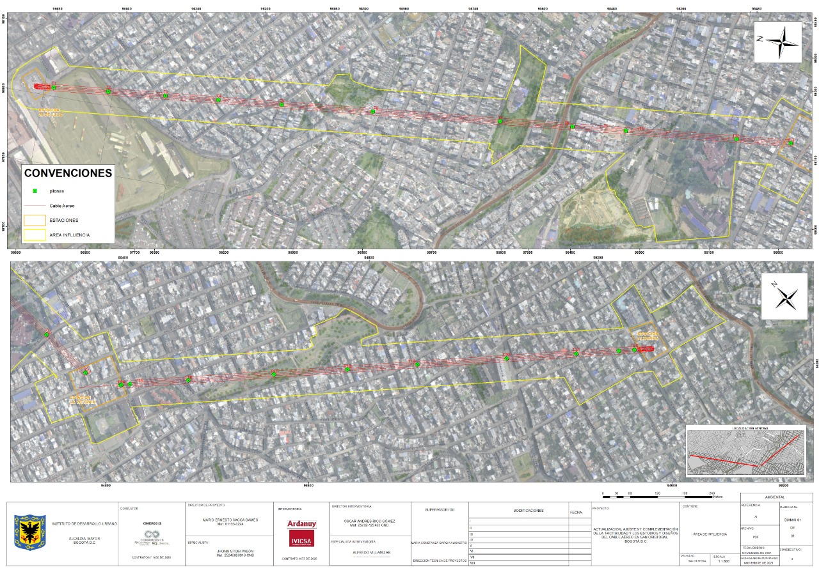

Fuente: Consorcio CS, 2021

#### AI para el Medio Biótico

Se establece que el Área de Influencia para el medio Biótico, considerando únicamente, el límite de intervención del proyecto.

La delimitación del área de influencia del medio biótico se basó en el entendimiento de las modificaciones espaciales y temporales que llegasen a ocurrir sobre los diferentes componentes del medio, por cuenta de la construcción y operación del proyecto. En este contexto las modificaciones tangibles e intangibles, se enmarcan en unidades de análisis que corresponden a espacios en los que la funcionalidad y estructura son alteradas.

Estas unidades de análisis corresponden a las que contienen de forma amplia y suficiente los componentes afectados: la unidad de análisis de mayor extensión es el arbolado urbano dentro de la “Línea de Intervención Directa”, definiendo esta como un sistema de árboles emplazados en andenes, parques, separadores, glorietas, plazas y plazoletas y en el que se producen interacciones entre sus elementos los cuales se asocian con condiciones climáticas propias y en donde las comunidades biológicas asociadas interactúan en respuesta a las condiciones físicas dominantes.

Para el componente de fauna Silvestre urbana, su delimitación está determinada por el área de influencia del componente forestal, por su relación directa con arbolado urbano presente en el AI del proyecto, el cual, hace parte importante de la dinámica ecológica de los diferentes parques, andenes y separadores viales arborizados que se ubican dentro y en inmediaciones del área de intervención del proyecto. Sin embargo, se hace la salvedad de que dicha área es susceptible de ser ajustada si durante la fase de construcción del proyecto, se realizan nuevas caracterizaciones en los componentes flora y fauna silvestre urbana, o si así lo determina el titular del estudio en acción conjunta con el constructor.

Dentro del contexto anterior y a partir de los impactos potenciales del proyecto en la Tabla 4-2, se encuentran los criterios aplicados para la delimitación del área de influencia del medio biótico.

### ANÁLISIS DEL ÁREA DE INFLUENCIA

De acuerdo con la manera en la que se estableció el área de influencia, en la cual, se delimitó el área de intervención específicamente, para las áreas en las que se prevé el desarrollo de obras en las estaciones y en las torres (pilonas), el búfer definido, específicamente, para el caso del componente faunístico, se amplió 150 m a partir del límite de intervención definido para ese componente, que para el caso, corresponde a 15 m desde el eje del proyecto, aplicando el criterio establecido por el Biólogo de la consultoría, en el cual, las interacciones típicas de las actividades constructivas y la dinámica de las especies ubicadas aferentes, se prevé hasta estos espacios, y no más allá de ellos. Para el caso de los componentes flora y ambiental (medio físico), el criterio aplicado coincide con las consideraciones particulares de área de intervención.

**Tabla 4‑2 Criterios para la delimitación del Área de Influencia (Medio Biótico)**

| **MEDIO BIÓTICO** | **UNIDAD DE ANÁLISIS** | **IMPACTO** | **DESCRIPCIÓN** | **ANÁLISIS O MODELACIÓN DESARROLLADA PARA ESTABLECER LA DELIMITACIÓN DEL IMPACTO** | **ÁREA DE INFLUENCIA** |
| --- | --- | --- | --- | --- | --- |
| Flora - Vegetación | Arbolado Urbano y zonas verdes.  Obras superficiales.  Unidades de cobertura vegetal homogéneas, compactas y completas (Parques urbanos, andenes, separadores viales, canales pluviales, entre otros) | Pérdida de cobertura vegetal. (arbolado urbano y zonas verdes),  Ruido.  Alteración de áreas sensibles (Alteración de la Estructura Ecológica Principal – EEP) | Arboles intervenidos por obras y actividades del proyecto en las que se disminuya su extensión, y se alteren las condiciones del medio de vida donde se desarrollan los individuos de fauna o los nichos donde estos habitan o se alimentan. impactos tales como: remoción de cobertura vegetal y suelo, pérdida de hábitats (zonas de alimentación, de refugio, de reproducción y de desarrollo) y alteración de redes tróficas.  Alteraciones por ruido o modificación en la geometría de árboles al ejecutarse las obras, especialmente, en las zonas de ronda hidráulica, Corredores Ecológicos de Ronda (CER) de canales pluviales, parques urbanos y otras áreas asociadas. | Ortofoto de la ciudad interceptada con las obras del proyecto.  Mapa de redes hídricas superficiales interceptadas con las obras del proyecto.  Parques urbanos ubicados dentro del AI del proyecto. | La delimitación del área de influencia para el componente flora se definió teniendo en cuenta tanto los impactos positivos como negativos del proyecto generados por las actividades de construcción de las obras proyectadas y de operación; está relacionada directamente con el diseño Urbanístico más un buffer de 15 metros a lado y lado. |
| Fauna | Coberturas vegetales afectadas por las actividades del proyecto, que se determinen como zonas susceptibles de hábitat de fauna silvestre.  Unidades de cobertura vegetal homogéneas, compactas y completas, tales como Parques urbanos, andenes, separadores entre otros. | Desplazamiento y migración de fauna silvestre. | Coberturas vegetales intervenidas o interrumpidas por obras y actividades del proyecto (Parques urbanos, andenes, separadores viales, canales pluviales, entre otros), disminuyendo o alterando las condiciones prevalentes de los hábitats para la fauna terrestre, | Mapa de zonas verdes de la Ciudad basadas en coberturas vegetales interceptado con las obras del proyecto.  Delimitación de los hábitats de fauna (Parques urbanos, andenes, separadores viales, canales pluviales, entre otros) hasta el límite de la "línea de intervención del proyecto" o cualquier otra línea de barrera física como las curvas de nivel, polígonos compactos de cobertura vegetal, entre otros. | Para el componente de Fauna Silvestre, su caracterización está determinada por el área de influencia del componente forestal, por su relación directa con arbolado urbano y zonas verdes presentes en el AI del proyecto, el cual, hace parte importante de la dinámica ecológica de los diferentes parques, zonas adyacentes a canales pluviales, andenes y separadores viales arborizados que se ubican dentro y en inmediaciones del área de intervención del proyecto.  Se consideró un buffer variable de aproximadamente 15m a lado y lado del trazado propuesto. para el caso de coberturas vegetales como arbustos y árboles, se amplió 150 m a partir del límite de intervención definido para ese componente, espacio en el cual, las interacciones típicas de las actividades constructivas y la dinámica de las especies ubicadas aferentes, se prevé hasta estos espacios, y no más allá de ellos.    Sin embargo, se hace la salvedad de que dicha área es susceptible de ser ajustada si durante la fase de construcción del proyecto, se realizan nuevas caracterizaciones en los componentes flora y fauna silvestre, o si así lo determina el titular del estudio en acción conjunta con el constructor. |

Fuente: Consorcio CS